助学贷款系统U盾常见问题及解决方法

1．插入U盾后，自动弹出的网页不是助学贷款系统或提示操作员未绑定。
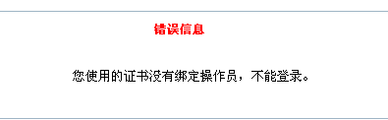
解决方案：U盾中的系统网址填写错误，修改正确即可。生源地助学贷款系统网址：www.gbms.cdb.com.cn，端口：443；高校助学贷款系统网址：www.gbms.cdb.com.cn，端口：446。
2．登录系统时，提示“该证书已作废”。
解决方案：出现该提示说明U盾证书出现问题，请与当地分行联系解决。
3．使用Windows 7操作系统时，证书选择框中没有证书。
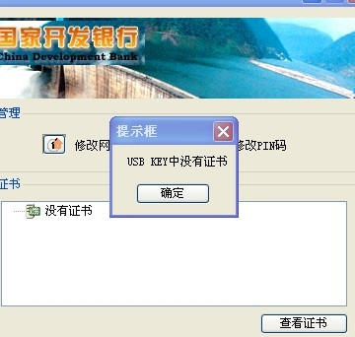
解决方案：U盾程序版本过低，与操作系统不兼容。可以拨打U盾运维电话010-88309517，向工程师索取U盾升级包进行升级。
4．忘记U盾密码，或多次输入密码错误后U盾被锁定。
解决方案：U盾默认密码为1234或888888，如果忘记或被锁定，请与当地分行联系解决。
5．插入Ｕ盾后，电脑提示“U盾未插入，请插入重试”。
解决方案：此情况通常发生在已安装过支付U盾证书管理工具的计算机上。当插入一个新U盾时，系统约需1分钟进行硬件识别，此时证书管理工具检测不到支付U盾，提示“U盾未插入，请插入重试”。遇到此情况，用户可耐心等待硬件识别完毕后，拔出U盾并重新插入即可。如果重试仍无法使用，可能是之前安装的U盾程序与该U盾不兼容，需先卸载已安装的U盾程序，然后插入U盾重新安装新版U盾程序。
6．使用U盾登录系统时，提示“目标网站无法访问”。
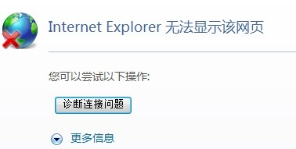
解决方案：
（1）卸载U盾管理工具重新安装。
（2）使用U盾升级包进行升级。
（3）使用360安全卫士清理电脑无用插件，卸载百度工具栏、搜索工具栏等。
（4）瑞星和赛门铁克杀毒软件会阻止U盾程序运行，需要将此两种杀毒软件禁用。
（5）关闭浏览器弹出窗口阻止程序。
7．输入U盾密码后，提示“无法找到该网站”。
解决方案：该问题可能由于本地计算机中部分软件（目前已知冲突程序为PPTV网络电视程序）强制更改IE代理设置所导致，请检查IE浏览器中代理设置（工具—Internet选项—连接—局域网设置），保证使用U盾时未设置代理服务器。
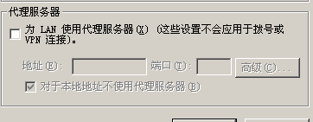
8．手动安装U盾管理工具时，运行setup.exe后提示解压文件失败或文件已损坏。
解决方案：程序已损坏，使用U盾升级包将U盾重新升级一次即可。
9．插入U盾后，提示证书已过期。
解决方案：请与当地分行联系换发证书。
10．用户自行换发证书时提示证书更新失败。
解决方案：目前，U盾证书换发平台仅对部分U盾有效，如果用户使用平台自行换发证书失败，应联系当地分行换发证书。
11．U盾网址和端口无法更改，或桌面右下角有两个U盾图标，或桌面右下角U盾图标为一串钥匙。
解决方案：程序已损坏，使用U盾升级包将U盾重新升级一次即可。
12．插入U盾后，提示“连接到网址失败，请检查地址是否可达！”
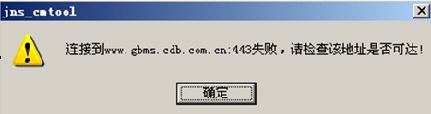
解决方案：首先，确定本地网络环境是否能够上网；其次，查看U盾中的网址是否正确（www.gbms.cdb.com.cn）。如果上述设置都正确，则可能是域名解析失败，请联系本地网络管理人员或者咨询运营商，检查上述网站是否可以到达，或查看是否有安全软件策略，阻止U盾程序访问系统及相应端口。
U盾运维电话：010-88309534，010-88309530，010-88309517

